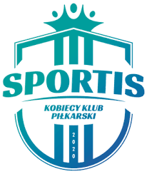
Bydgoszcz, 05.08.2021 r.

MEDIALNY PONIEDZIAŁEK W SPORTIS KKP BYDGOSZCZ!

09.08.2021 (poniedziałek) o godzinie 17:00 Sportis KKP Bydgoszcz zaprasza wszystkich dziennikarzy oraz fotoreporterów na Medialny Poniedziałek, który odbędzie się na stadionie ulicy Słowiańskiej 7 w Bydgoszczy!

Do Państwa dyspozycji będą zawodniczki Sportis KKP, w tym nowe piłkarki, które w przerwie letniej zasiliły bydgoski zespół, a także sztab szkoleniowy i przedstawiciele klubu. Na miejscu możliwość wykonania zdjęć grupowych oraz indywidualnych, a także przeprowadzenia wywiadów.

Wspólnie rozpocznijmy nowy sezon!

Serdecznie zapraszamy!

#SPORTisMEDIA
#SPORTisFAMILY

